**安徽商贸职业技术学院新冠肺炎疫情**

**报告制度**

为了切实保障学校师生的身体健康，维护正常的教学秩序，进一步规范学校新冠肺炎疫情防控和应急处置工作，根据《安徽省普通高校新冠肺炎疫情防控工作指引》和《安徽商贸职业技术学院2020年春季学期开学工作方案》要求，结合我校实际，制定新冠肺炎疫情报告制度。

一、根据学校新冠肺炎疫情防控工作领导小组职责及分工，学校新冠肺炎疫情报告负责人为校党委委员、总会计师王炜（18955330560）。

二、严格执行学校突发公共卫生事件和新冠肺炎疫情报告程序。在疫情防控期间，实行“日报告、零报告”制度。学校师生、各部门单位应严格按程序逐级报告，确保信息畅通。

三、内部报告制度。教职员工向所在部门单位报告，部门单位向人事处报告；学生向辅导员报告，辅导员向系部报告，系部向学生处报告。

四、外部报告制度。

1.学院疫情报告人每日向教育厅和市政府规定部门报告，实行“日报告、零报告”制度，报告内容见表 1。

表 1 安徽商贸职业技术学院每日健康汇总表

|  |  |
| --- | --- |
| 在校学生人数 |  |
| 未返校学生人数 |  |
| 在校教职员工人数 |  |
| 未返校教职员工人数 |  |
| 有发热、咳嗽等呼吸道症状人数 |  |
| 医学隔离人数 |  |
| 诊断为新冠肺炎及疑似病例人数 |  |
| 申报日期 | ________年_____月_____日 |

1. 有新冠肺炎病例、疑似病例以及无症状感染者等新冠肺炎疫情时，辅导员和教职员工应该在30分钟内向所在部门单位报告，部门单位接到报告后立即向学校报告人报告，学校需2 小时内向上级部门报告。具体报告程序如下图所示。

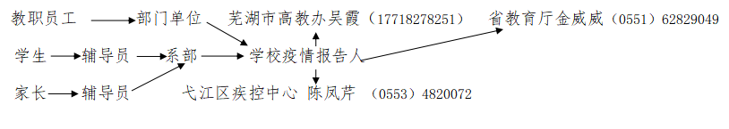

五、学校任何部门和人员不得随意发布任何疫情信息。